LSTM, GRU 예측분석

기존에 forecast로 사용하던 ARIMA는 단순하고 계산이 빠르고 정상적인 데이터에서는 유용하지만  
복잡한 패턴이나 비선형적인 데이터는 잘 처리하지 못하는 단점이 있다.  
이에 딥러닝 모델인 LSTM과 GRU를 기존의 단점을 보완해보고자 하였다.

# LSTM모델 확인

* 기본적인 LSTM의 모델에 Dropout Layer를 추가하였고,  
  사용 데이터는 1시간(60개)을 사용하여 30분(30개)를 예측하고자 하였다.

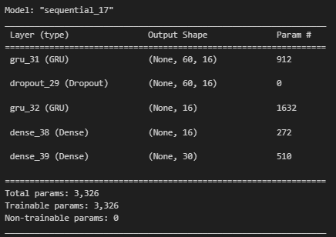

# GRU모델 확인

* 기본적인 GRU의 모델에 Dropout Layer를 추가하였고,  
  사용 데이터는 1시간(60개)을 사용하여 30분(30개)를 예측하고자 하였다.

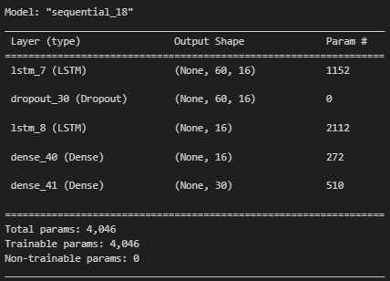

# LSTM, GRU성능 확인

* 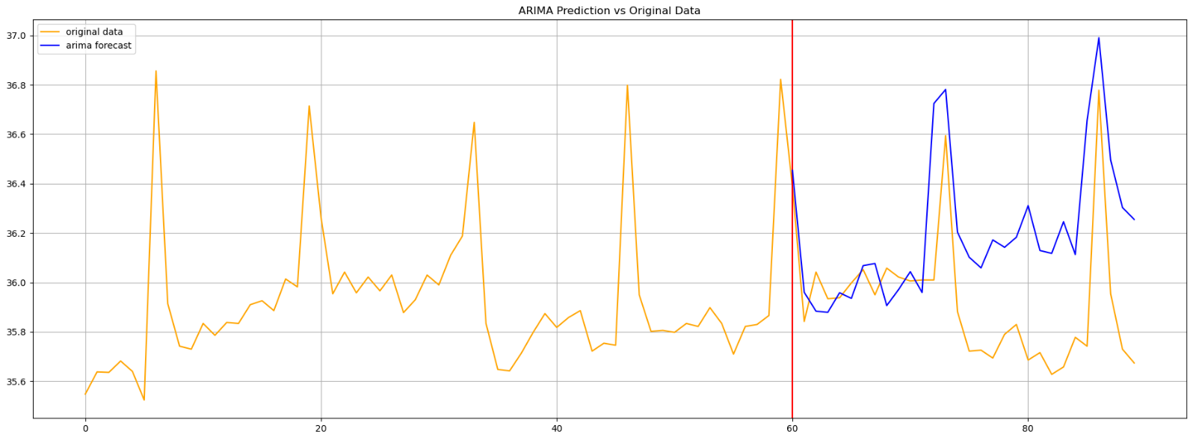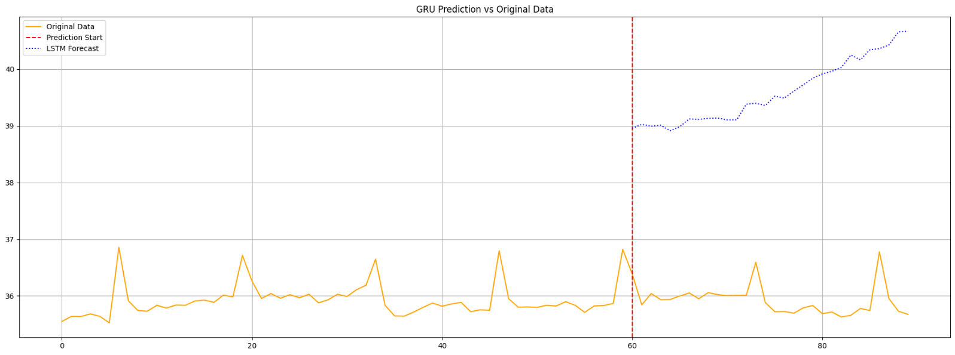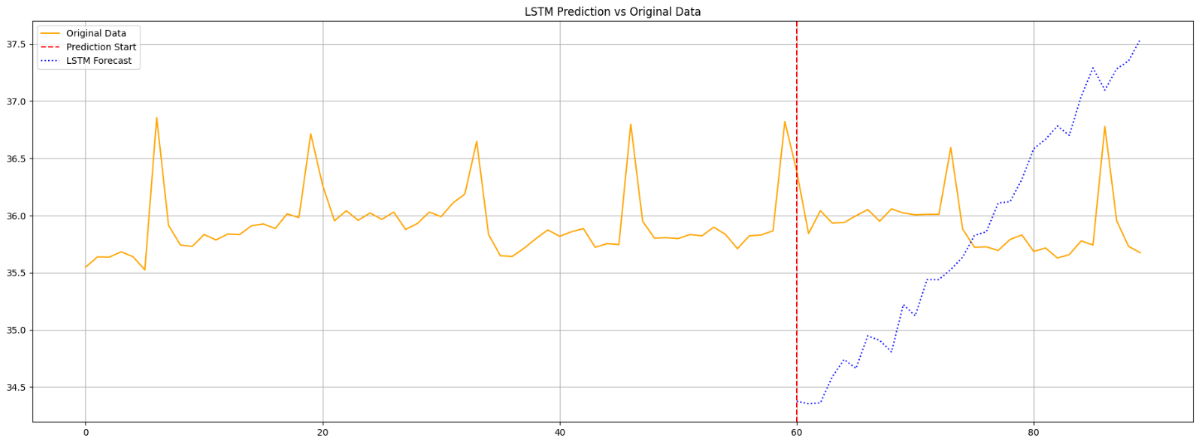다양한 파라미터 변경, Layer를 추가하여도 전반적인 추세를 따라가지 못하는 성능을 가짐  
  LSTM과 GRU는 장기적인 데이터에는 유리하지만 현재 사용하고 있는 데이터에는 취약한 모습을 보임  
  목표로 하고 있는 단기적인 예측수행에는 ARIMA모델이 더욱 적합한 것을 확인

GRUggggg